Expresión escrita

1. Completa las oraciones con las letras que faltan:
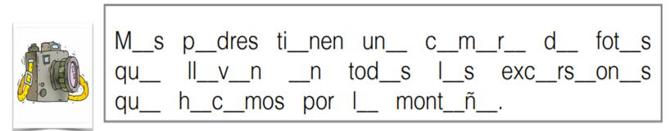

M_s p_dres ti_nen un_ c_mara d_ fot_s qu_ ll_v_n _n tod_s l_s exc_rs_ones qu_ h_c_mos por l_ mont_ñ_.

2. Separa las letras del recuadro formando palabras:
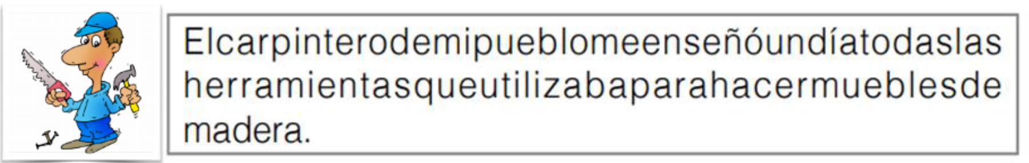

Elcarpinterodemipueblomeenseñóundíatodaslasherramientasqueutilizabaparahacermueblesdemadera
________________________________________________________
3. Alarga la frase inventando una historia a partir del dibujo :


[puedes escribir aquí]

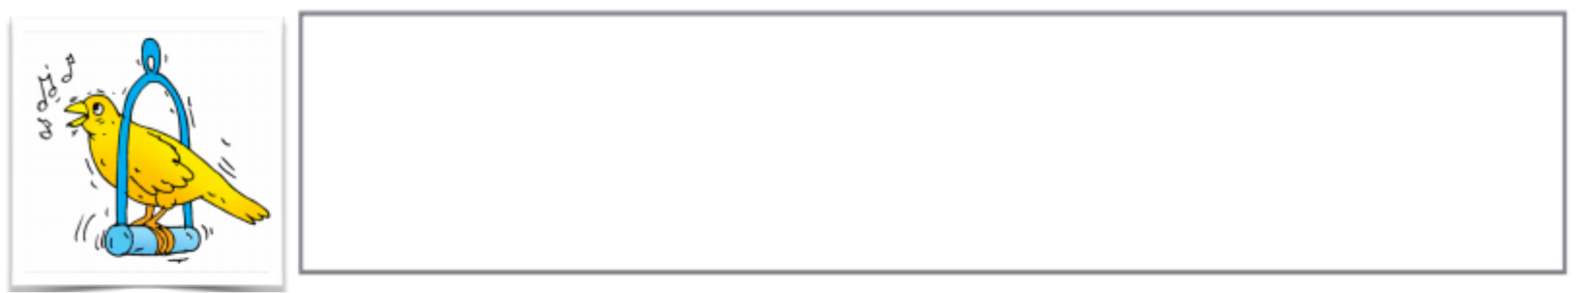
- Crea una historia a partir del dibujo:

asdasd

[Puedes empezar a escribir aquí]

